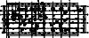
专业负责人 审 核 结 施15--12

设计 制图 审 定

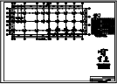
吉林省长春市茂泰设计院
建设单位：
工程名称：
吉林省长春市茂泰办公楼
结施15--10
校 对 图名：
专业负责人 审 核
设计 制图 审 定

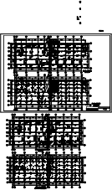
图名：
吉林省长春市茂泰设计院
吉林省长春市茂泰办公楼
建设单位：
工程名称：
项目负责人 校 对
专业负责人 审 核 结 施15--11
设计 制图 审 定

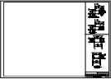
建设单位：吉林省长春市茂泰设计院
工程名称：
图名：
吉林省长春市茂泰办公楼
项目负责人 校 对

